総合的な探究の時間　第12回(10/8)

社会人サポーターインタビューの準備(３)

目標：インタビュー新聞に向けて、各班が目標をもって挑むことができる。

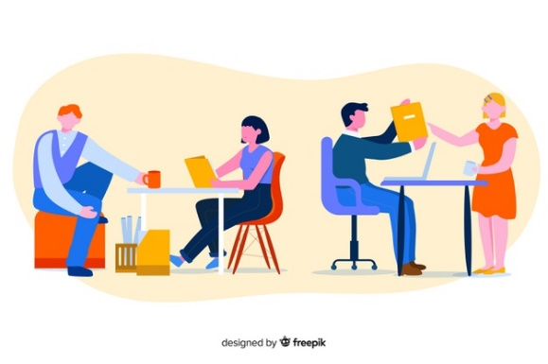

本日の活動内容

　Step1　状況報告用紙の作成

　Step２　社会人サポーターインタビューに向けての事前準備

　Step３　GOLD project 計画表の作成

　Step４　各班活動

Step1　状況報告用紙の作成

　各班の状況を確認して、作成してください。本日の帰りのSTで総合委員が回収→進路室前。

Step2　社会人サポーターインタビュー向けての事前準備

**事前活動**

①インタビューの1週間前には、1回連絡をいれよう！

　②「よいインタビューとは」の共有

前回よいインタビューについて調べ学習を行ってもらいました。とても詳しく調べていたところもありました。他の班の調べたことを共有し、自分たちがこの後、なにについて活動していくのか活動内容を決めましょう。

**事後活動**

①礼状の送付（インタビューを行った1週間後には必ず作成し、学校から郵送します。）

**必ずインタビューをしてくれたサポーターの名前を確認しておくこと！！**

**礼状を送る際に、相手の名前も知らずに送るのは、とても失礼。**

※メールでインタビューを行った班は、インタビュー新聞を書いていく中で質問も出てくる可能性もあると思います。インタビューがすべて終了してから、礼状を送ること。

　　②インタビュー新聞の作成

　　　　※完成したら、サポーターに郵送します。

　　　　※教室掲示をして、プレゼン大会の中間発表にも参考資料とする予定です。

Step3　GOLD project活動計画の作成について

　次週から本当に各班別々の活動をしていきます。なので、10月8日から11月１９日までの活動を計画しましょう。活動計画＆報告書の“PLAN”を記入しましょう。

　情報提供の日程（予定）

　　１０月１５日　　インタビュー新聞のルール

　　１０月２２日　　ペーパーリサーチ

※チームオピニオンを深める活動

　　１０月２９日　　プレゼン大会のルール

　　変更の可能性あり。

　Goal

１１月１３日（金） インタビュー新聞

　 １１月２６日（木） プレゼン大会の中間発表

Step4　各班活動

　皆さん時間を有効に使ってください。

本日の提出物

　状況確認用紙、ワークシート　本日の帰りのSTにて回収→進路室前のBOX

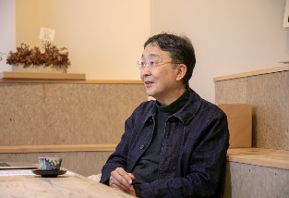**よいインタビューとは？　参考資料**

インタビューとは何か？　04　松家仁之さん　篇

06 おもしろいインタビューとは。2019-02-26-TUE

松家　奥野さんは得意ですか、人と話すの？ぼくは人見知りだから、本当は苦手なんだけど。

奥野　口数の多いほうではないと思います。どっちかっていうと、ふだんは。

松家　じゃ、なんでインタビューする人になったんですか？

奥野　なろうと思ってなったわけじゃなく、きっかけはなりゆきなんですけど、仕事としてやりはじめたら、こんなにおもしろいものはないなと。

（中略）

松家　大雑把に言うと、百戦錬磨のインタビューアより、はじめのうちは「この人、大丈夫かな？」くらいの、どっちかっていうと、おとなしい雰囲気の人のほうが、記事がおもしろかったりするんです。

　　　　トツトツと言葉を探すように、迷いながら質問してくる人のほうが鋭かったりする。

（中略）

奥野　自分も、いつも心がけているのは、目の前のこの人の話を、自分の狭い枠に収めてしまうのは、つまらないということです。

松家　ああ、そうですよね。本当に。

奥野　すべてが想定範囲内、聞きたいことをぜんぶ聞けたぞーって、そんな取材があったら、ちょっと疑ってみたほうがいいと思う。思いもよらなかったって驚きがないと、インタビューって、やっぱり、おもしろくならないような気がします。

<<https://www.1101.com/interview/matsuie/2019-02-26.html>>

**Wi-Fiの接続方法**

**数班に1台のWi-Fiルーターを用意します。**

**当日の昼にWi-Fiルーターと「SSID(Wi-Fiの検索の際に出てくる名前)、PASS」の書かれた紙**

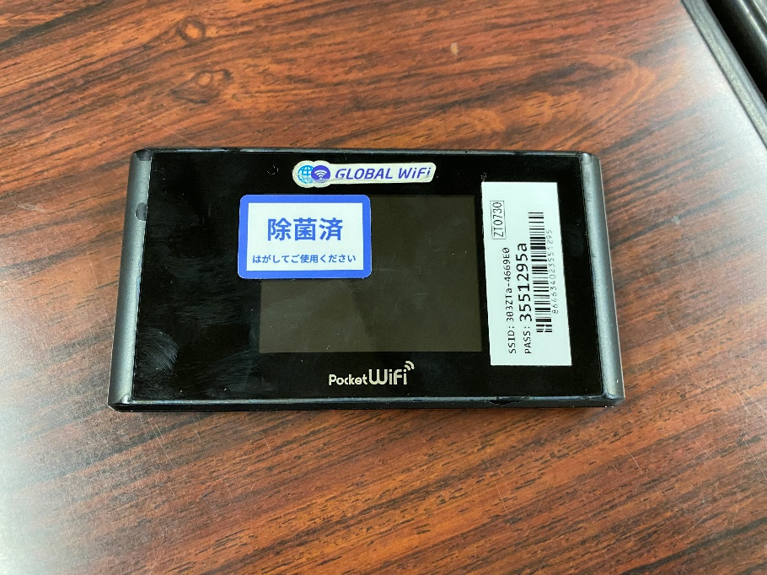**をお渡しします。進路室前まで取りに来て下さい。**

設定から、SSIDが書いてあるところをタップ。

　　　　↓

　　　　　パスワードを入力

　　　　　　　　　　　↓

　　　　　Wi-Fi接続完了

　必ず行ってもらいたいこと！！

　この端末は、10台までの同時接続可能です。以前使っていた人が、Wi-Fiを設定した+ままだと

　自然と接続されてしまう可能性大！！必ず設定を削除してください。

総合的な探究の時間　第1２回(10/8)

調べ学習ワークシート

**アイデアノート**

　組　　　　　班

実現可能

（　　　）組（　　　）番　　氏名（　　　　　　　　　　　　　　）

解決策

リーダー名

問題/障害

根拠

主張

**本日の活動の提出物**

活動ワークシートA3　　班長→総合委員→業後(進路室前のBOX)に提出。

冊子　GOLD project　　班長→総合委員→金曜日昼(進路室前のBOX)に提出。